*Федеральное государственное бюджетное образовательное учреждение* *высшего профессионального образования*

|  |  |
| --- | --- |
|  | ***«Московский государственный технический университет  имени Н.Э. Баумана»***  ***(МГТУ им. Н.Э. Баумана)*** |

ФАКУЛЬТЕТ Информатика и системы управления

КАФЕДРА Системы обработки информации и управления (ИУ5)

**Отчет**

**по лабораторной работе №8**

**Дисциплина: Разработка Интернет-Приложений**

Студент гр. ИУ5-53Б  **__________________** Назаров М.М.

(Подпись, дата) (И.О. Фамилия)

Преподаватель  **__________________** Гапанюк Ю.Е.

(Подпись, дата) (И.О. Фамилия)

Москва, 2020

1. **Цель работы**

**Цель лабораторной работы:** изучение возможностей создания прототипа веб-приложения с использованием фреймворка Django.

1. **Задание**
2. Создайте прототип веб-приложения с использованием фреймворка Django:
   * Создайте виртуальное окружение.
   * Установите в него Django.
   * Создайте проект и приложение Django.
3. Создайте представления и шаблоны (по желанию можно использовать модели), реализующие концепцию master/detail со следующей функциональностью:
   * На странице master в виде списка HTML выводится информация о трех объектах (например, о трех сортах мороженого). Каждая строка списка представляет собой гиперссылку, при нажатии на которую происходит переход к странице detail.
   * Страница detail содержит детальное описание объекта (сорта мороженого), фотографию, гиперссылку на master-страницу.
   * Фотография относится к статическому содержимому сайта.
   * Страница detail должна выводить данные с использованием таблицы HTML.
   * Шаблон страницы detail получает от представления данные о детальном объекте с использованием контекста.
   * **НЕОБЯЗАТЕЛЬНЫЙ ПУНКТ.** По желанию можно использовать верстку с применением Bootstrap (или аналогичного фреймворка), а также представления на основе классов (class-based views).
4. **Код программы**

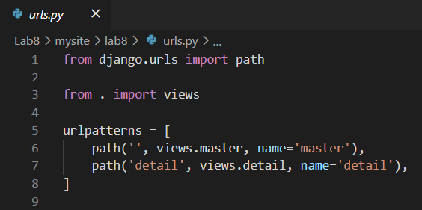

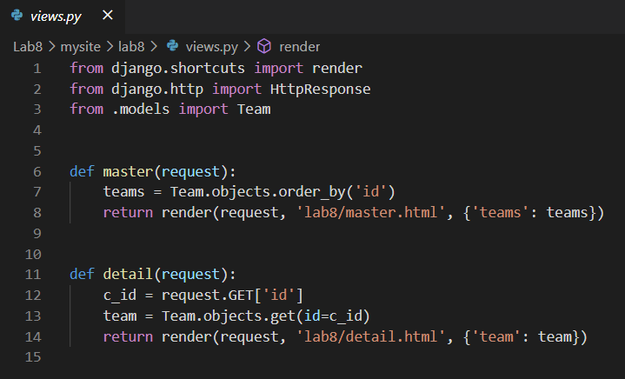

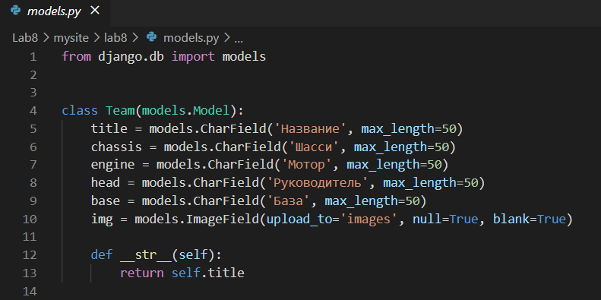

Base.html

<!doctype html>

<html lang="ru">

<head>

  <meta charset="utf-8">

  <meta name="viewport" content="width=device-width, initial-scale=1">

  <link href="https://cdn.jsdelivr.net/npm/bootstrap@5.0.0-beta1/dist/css/bootstrap.min.css" rel="stylesheet"

    integrity="sha384-giJF6kkoqNQ00vy+HMDP7azOuL0xtbfIcaT9wjKHr8RbDVddVHyTfAAsrekwKmP1" crossorigin="anonymous">

  <title>ЛР 8</title>

</head>

<body>

  <nav class="navbar navbar-expand-lg navbar-light bg-light">

    <div class="container-fluid">

      <a class="navbar-brand" href="{% url 'master' %}">Мой сайт</a>

      <button class="navbar-toggler" type="button" data-bs-toggle="collapse" data-bs-target="#navbarNavDropdown"

        aria-controls="navbarNavDropdown" aria-expanded="false" aria-label="Toggle navigation">

        <span class="navbar-toggler-icon"></span>

      </button>

      <div class="collapse navbar-collapse" id="navbarNavDropdown">

        <ul class="navbar-nav">

          <li class="nav-item">

            <a class="nav-link active" aria-current="page" href="{% url 'master' %}">Главная</a>

          </li>

        </ul>

      </div>

    </div>

  </nav>

  <div class="container">

    {% block content %}{% endblock %}

  </div>

  <!-- Optional JavaScript; choose one of the two! -->

  <!-- Option 1: Bootstrap Bundle with Popper -->

  <script src="https://cdn.jsdelivr.net/npm/bootstrap@5.0.0-beta1/dist/js/bootstrap.bundle.min.js"

    integrity="sha384-ygbV9kiqUc6oa4msXn9868pTtWMgiQaeYH7/t7LECLbyPA2x65Kgf80OJFdroafW"

    crossorigin="anonymous"></script>

  <!-- Option 2: Separate Popper and Bootstrap JS -->

  <!--

    <script src="https://cdn.jsdelivr.net/npm/@popperjs/core@2.5.4/dist/umd/popper.min.js" integrity="sha384-q2kxQ16AaE6UbzuKqyBE9/u/KzioAlnx2maXQHiDX9d4/zp8Ok3f+M7DPm+Ib6IU" crossorigin="anonymous"></script>

    <script src="https://cdn.jsdelivr.net/npm/bootstrap@5.0.0-beta1/dist/js/bootstrap.min.js" integrity="sha384-pQQkAEnwaBkjpqZ8RU1fF1AKtTcHJwFl3pblpTlHXybJjHpMYo79HY3hIi4NKxyj" crossorigin="anonymous"></script>

    -->

</body>

</html>

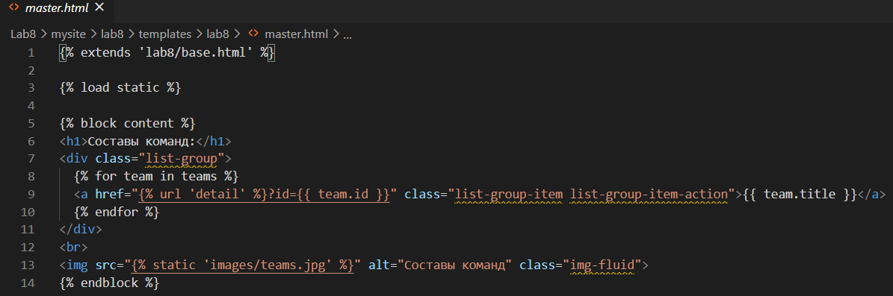

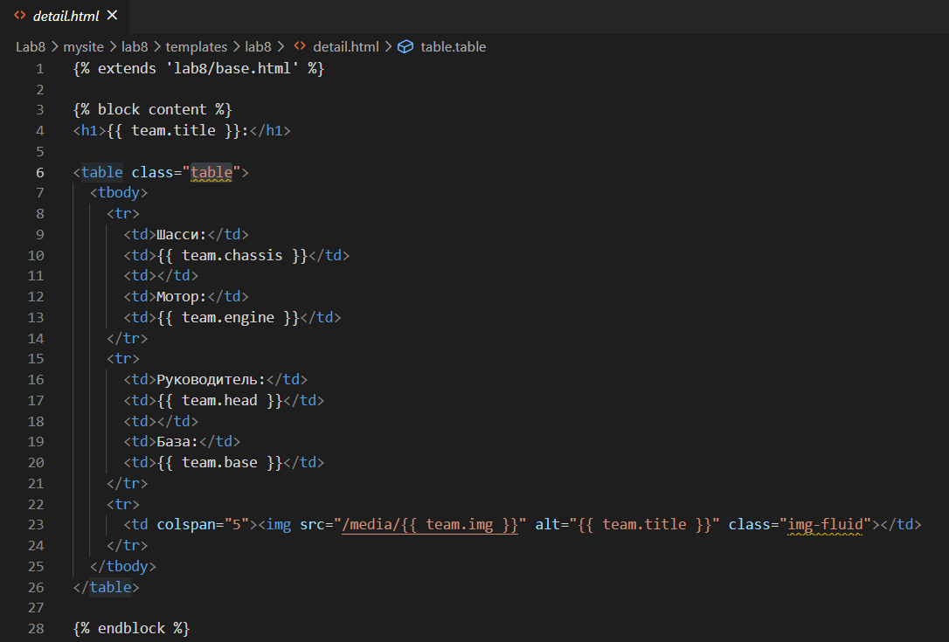

1. **Экранные формы сайта**

